COLEGIO AURORA DE CHILE
CORMUN - RANCAGUA
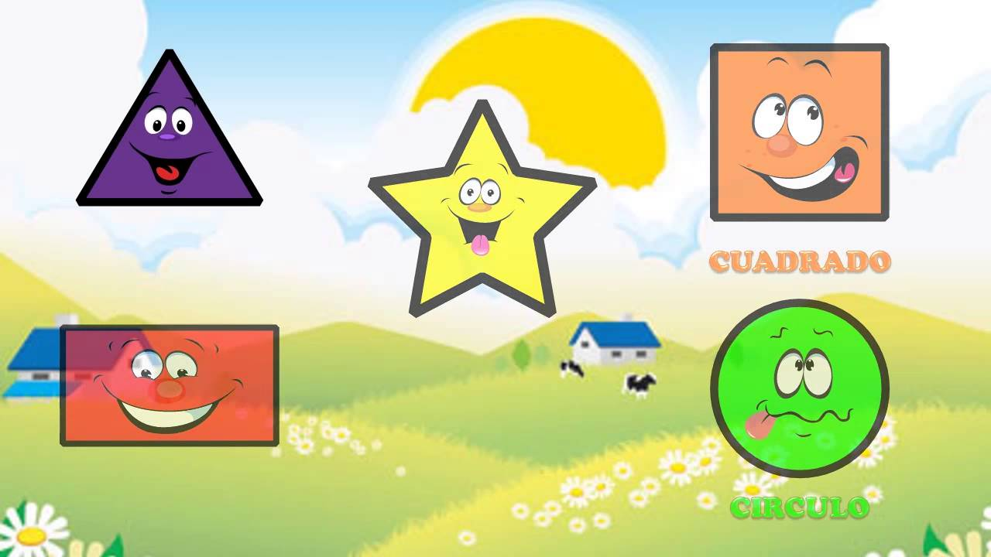

Bienvenidos niños y niñas a una nueva semana de trabajo.
Los invitamos a iniciar nuestro trabajo con cuadernillo PAC 2 Matemáticas.

Tía Gissela Robledo (Kínder A)
Tía Claudia Duarte (Kínder B)
Fecha: Semana del 03 al 07 agosto del 2020.

Queridos niños y niñas, les damos la bienvenida a una nueva semana”
Los invitamos a realizar la siguiente actividad.
Guía Cuadernillo Pac 2 Matemáticas
Kínder A y B Clases on line
Nombre Alumno:

Fecha: Lunes 03 de agosto del 2020 Semana 18 Hora: 15.00 a 15.45 horas
Educadoras: Gissela Robledo (Kínder A), Claudia Duarte (Kínder B)
Docentes PIE: Lidia León ( Kínder A) Jimena Zech( Kínder B)
Núcleo | Pensamiento Matemático
Objetivo de Aprendizaje | 2. Experimentar con diversos objetos estableciendo relaciones al clasificar por dos o tres atributos a la vez (forma, tamaño, función, masa, materialidad entre otros)
O. Transversal | 12. Anticipar acciones y prever algunas situaciones o desafíos que se pueden presentar, en juegos, proyectos, sucesos que experimenta o que observa a través de Tic`s
Habilidad | Establecer relaciones al clasificar.
Actividad / Instrucción | -Activan conocimientos previos de las Figuras Geométricas.  -Ven video y Power Point explicativo del contenido y responden preguntas.  -Escuchan instrucciones de Educadora.  -Dibujan en una hoja blanca las figuras geométricas solicitadas por Educadora.  -Cuadernillo Pac (pág. 4) pintan todos los cuadrados de color azul y los rectángulos de color verde.  - Cuadernillo Pac (pág. 19) pintan todos los triángulos de color amarillo y círculos de color rojo.  -Responden preguntas de cierre.
Materiales | -Computador, celular, o tablet.  -Video de una canción en YouTube  _ https://www.youtube.com/watch?v=bqKDWm7wO3Y&feature=youtu.be  - Power Point explicativo de las figuras geométricas.  -Cuadernillo Pac de Matemáticas Actividad Nº 38(página 4) Actividad Nº 55  ( (página 19)  - -Lápiz grafito, lápices de colores, hoja de block o de oficio  - Set de figuras geométricas (círculos, cuadrados, triángulos y rectángulos de colores  (rojo, azul, amarillo, verde).
Contenidos | Figuras Geométricas (circulo, cuadrado, triángulo y rectángulo).
RUTA DE  APRENDIZAJE | INICIO | DESARROLLO | CIERRE
 | Nos saludamos todos y todas cantando canción de saludo, luego recordamos normas de convivencia. Se da a conocer objetivo de la clase y la Ruta de Aprendizaje.  Se activan conocimientos previos preguntando: Recuerdan  ¿qué son las figuras geométricas? ¿qué figuras geométricas conocen? ¿por qué se llaman figuras geométricas? Se espera respuesta de los párvulos, pidiendo la palabra.  Luego se invita a ver un video explicativo relacionado con las figuras geométricas.  Se felicita por la participación y respuesta de los estudiantes. | Luego se les solicita a los párvulos que dibujen en una hoja blanca las figuras geometricas que verbalizará la educadora.  Ejemplo: Dibuja un círculo y asi con todas las otras figuras geométricas que irá nombrando.  Posteriormente se les solicita al azar que muestren su trabajo y mencionen una característica de cada figura.  Se felicita constantemente por participación en clases y trabajo realizado. | Luego se invita a trabajar en cuadernillo y se le solicita que busque la página 4. Se les pide que observen las imágenes y verbalicen ¿Qué creen que deben hacer? Se espera respuesta de los estudiantes. Educadora leerá las instrucciones explicando el trabajo a realizar.  Se les pide que pinten todos los cuadrados de color azul y los rectángulos de color verde.  Luego se les pide que busquen página 19 y pinten todos los triángulos de color amarillo y círculos de color rojo.  Se solicita que estudiante pueda escribir el nombre apellido y la fecha en parte inferior (abajo)del cuadernillo.  Ejemplo: Lunes 03-08-2020  Finalmente, se les pregunta ¿qué figuras geométricas aprendimos? ¿Cómo se llama esta figura? ¿qué características tiene? ¿qué fue lo más difícil de realizar? ¿por qué? ¿te gusto la actividad? ¿por qué?  Se felicita por el trabajo realizado a todo el grupo curso.  Se espera que el adulto fotografíe la actividad Nº 38 y Nº55 del cuadernillo y la envíe como evidencia al correo de la profesora jefe.

Queridos niños y niñas, les damos la bienvenida a una nueva semana”
Los invitamos a realizar la siguiente actividad.
Guía Cuadernillo Pac 2 Matemáticas
Kínder A y B Clases on line
Nombre Alumno:

Fecha: Jueves 06 de agosto del 2020 Semana 18 Hora: 16.00 a 16.45 horas
Educadoras: Gissela Robledo (Kínder A), Claudia Duarte (Kínder B)
Docentes PIE: Lidia León ( Kínder A) Jimena Zech( Kínder B)
Núcleo | Pensamiento Matemático
Objetivo de Aprendizaje | 2. Experimentar con diversos objetos estableciendo relaciones al clasificar por dos o tres atributos a la vez (forma, tamaño, función, masa, materialidad entre otros)
O. Transversal | 12. Anticipar acciones y prever algunas situaciones o desafíos que se pueden presentar, en juegos, proyectos, sucesos que experimenta o que observa a través de Tic`s
Habilidad | Establecer relaciones al clasificar.
Actividad / Instrucción | -Activan conocimientos previos sobre contenido ¿Qué es clasificar? ¿Cómo podemos clasificar?  -Ven Power Point explicativo y responden preguntas.  -Juego de agrupar con material concreto con tarjetas de figuras geométricas de colores (rojo, azul, verde y amarillo).  -Cuadernillo Pac Actividad Nº 45 (página 9) se les pide que recorten, clasifiquen y  peguen los muñecos en el lugar que corresponde según sexo y tamaño.  -Cuadernillo Pac Actividad Nº 46 (página 10) se les pide que recorten, clasifiquen y  peguen las chinitas en el casillero correspondiente.
Materiales | _Computador, celular, o tablet,  _Power Point explicativo del contenido y responden preguntas.  _ Escuchan instrucciones de Educadora sobre el juego a realizar.  _ Agrupan tarjetas de acuerdo a diversos criterios solicitados por Educadora.  _ Cuadernillo Pac de Matemáticas Actividad Nº 45 (página 9) Actividad Nº 46 (página 10) lápiz grafito, láminas de figuras geométricas (círculo rojo, cuadrado azul, triángulo amarillo y rectángulo verde) tijeras, pegamento en barra.
Contenidos | Clasificación por forma, tamaño.
RUTA DE  APRENDIZAJE | INICIO | DESARROLLO | CIERRE
 | Nos saludamos todos y todas cantando canción de saludo, luego recordamos normas de convivencia. Se da a conocer objetivo de la clase y la Ruta de Aprendizaje.  Se activan conocimientos previos preguntando ¿qué es clasificar? ¿de qué forma podemos clasificar? ¿qué objetos podemos clasificar?  Luego se invita a ver un Power Point explicativo del contenido. Se espera respuesta de estudiantes  Felicitar por participación de los estudiantes | Se invita a los párvulos a trabajar con material concreto y realizar el Juego de agrupar con las tarjetas de figuras geométricas de colores,  Educadora solicita:  1º Agrupar tarjetas por color (rojo, azul, verde y amarillo)  2º Agrupar por forma (cuadrado, círculo, triángulo y rectángulo)  3º Agrupar por tamaño (grande y chico)  4º Agrupar por números. 1,2,3.  Se felicita a todo el grupo curso por su participación en clases. | Luego se invita a trabajar en cuadernillo y se le solicita que busque la página 9. Se les pide que observen las imágenes y verbalicen ¿Qué creen que deben hacer? Se espera respuesta de los estudiantes. Educadora leerá las instrucciones explicando el trabajo a realizar.  Se les pide que recorten, clasifiquen y peguen los  muñecos en el lugar del  diagrama del árbol que corresponde según (sexo y tamaño).  Luego se les pide que busquen página 10 y observen atentamente las chinitas y verbalicen sus características, después recortan, clasifican y pegan cada chinita en el casillero correspondiente.  Se solicita que estudiante pueda escribir la fecha en parte inferior (abajo)del cuadernillo y su nombre y apellido.  Ejemplo: Jueves 06-08-2020  Finalmente, se les pregunta ¿qué aprendimos hoy? ¿qué fue lo más difícil de realizar? ¿por qué? ¿te gusto la actividad? ¿por qué?  Se felicita por el trabajo realizado a todo el grupo curso.  Se espera que el adulto fotografíe la actividad Nº45 y Nº 46 del cuadernillo y la envíe como evidencia al correo de la profesora jefe.

